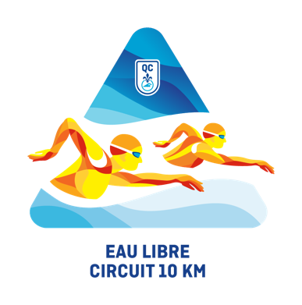
CIRCUIT EN EAU LIBRE – 10 KM

Présentation :

Le circuit de la Coupe du Québec en eau libre s’adresse aux nageur(euse)s âgé(e)s de 14 et 24 ans. Un total de sept étapes se dérouleront à travers le Québec du 30 juin au 25 août 2024.

Pointage :

À chaque étape, les athlètes vont accumuler des points selon le tableau suivant :

1ère position | 50 points |  | 6e position | 26 points |  | 11e position | 14 points
2e position | 40 points |  | 7e position | 22 points |  | 12e position | 12 points
3e position | 35 points |  | 8e position | 20 points |  | 13e position | 10 points
4e position | 30 points |  | 9e position | 18 points |  | 14e position | 8 points
5e position | 28 points |  | 10e position | 16 points |  | 15e et moins | 6 points

Récompenses :

À la fin de la saison, une plaque sera remise au meilleur nageur et à la meilleure nageuse du classement général lors du gala de la Fédération de natation du Québec. Une plaque sera également attribuée à la meilleure nageuse et au meilleur nageur chez les 14 à 17 ans.

À chaque étape, le comité organisateur va remettre des médailles aux trois premières nageuses et aux trois premiers nageurs du circuit en eau libre – 10 km.

Calendrier 2024 :

30 juin 2024 | Championnat québécois d'eau libre | Parc Jean-Drapeau, Montréal
6 juillet 2024 | Coupe des Laurentides | Sainte-Agathe-des-Monts
20 juillet 2024 | Marathon du Lac-à-Jim | Saint-Thomas-Didyme
26 juillet 2024 | 32e Marathon de la relève Rio Tinto | Roberval
3 août 2024 | Piopolis en eau libre | Piopolis
10 août 2024 | Invitation provinciale en eau libre rivière St-Maurice | Shawinigan
25 août 2024 | Défi d'eau libre 2024 au lac Simon | Portneuf

